Kpi-best

Міністерство освіти та науки України

Національний технічний університет України «Київський політехнічний інститут»

Факультет інформатики та обчислювальної техніки

Кафедра обчислювальної техніки

Лабораторна робота № 2

з комп’ютерної графіки

Виконали: студенти 2 курсу

ФІОТ, гр. ІО - 02

Литвиненко Артур

Агеєнко Юлія

Київ

2012 рік

**Задание**

**Вариант №6**

Построить график, гистограмму и круговую диаграмму функции х=3*cos(ϕ), где ϕ - переменная.

**Таблица значений**

|  |  |
| --- | --- |
| ϕ | х |
| 0 | 3 |
| 0,1 | 2,985012 |
| 0,2 | 2,9402 |
| 0,3 | 2,866009 |
| 0,4 | 2,763183 |
| 0,5 | 2,632748 |
| 0,6 | 2,476007 |
| 0,7 | 2,294527 |
| 0,8 | 2,09012 |
| 0,9 | 1,86483 |
| 1 | 1,620907 |
| 1,1 | 1,360788 |
| 1,2 | 1,087073 |
| 1,3 | 0,802496 |
| 1,4 | 0,509901 |
| 1,5 | 0,212212 |
| 1,6 | -0,0876 |
| 1,7 | -0,38653 |
| 1,8 | -0,68161 |
| 1,9 | -0,96987 |
| 2 | -1,24844 |
| 2,1 | -1,51454 |
| 2,2 | -1,7655 |
| 2,3 | -1,99883 |
| 2,4 | -2,21218 |
| 2,5 | -2,40343 |
| 2,6 | -2,57067 |
| 2,7 | -2,71222 |
| 2,8 | -2,82667 |
| 2,9 | -2,91287 |
| 3 | -2,96998 |
| 3,1 | -2,99741 |
| 3,2 | -2,99488 |
| 3,3 | -2,96244 |
| 3,4 | -2,90039 |
| 3,5 | -2,80937 |
| 3,6 | -2,69028 |
| 3,7 | -2,5443 |
| 3,8 | -2,3729 |
| 3,9 | -2,1778 |
| 4 | -1,96093 |
| 4,1 | -1,72447 |
| 4,2 | -1,47078 |
| 4,3 | -1,2024 |
| 4,4 | -0,922 |
| 4,5 | -0,63239 |
| 4,6 | -0,33646 |
| 4,7 | -0,03717 |
| 4,8 | 0,262497 |
| 4,9 | 0,559537 |
| 5 | 0,850987 |
| 5,1 | 1,133933 |
| 5,2 | 1,40555 |
| 5,3 | 1,663123 |
| 5,4 | 1,904079 |
| 5,5 | 2,126009 |
| 5,6 | 2,326698 |
| 5,7 | 2,504138 |
| 5,8 | 2,656559 |
| 5,9 | 2,782435 |
| 6 | 2,880511 |
| 6,1 | 2,949805 |
| 6,2 | 2,989626 |
| 6,3 | 2,999576 |
| 6,4 | 2,979555 |
| 6,5 | 2,929763 |
| 6,6 | 2,850698 |

**Ход работы**

1. Откроем Microsoft Excel
2. Зададим шаг, с которым изменяется переменная ϕ и функцию х=3*cos(ϕ)

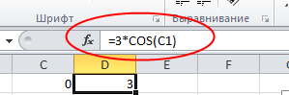

1. С помощью автозаполнения заполняем таблицу.
2. В меню «Вставка» выбираем «Диаграмма» и ее тип – График(Гистограмма, Круговая диаграмма)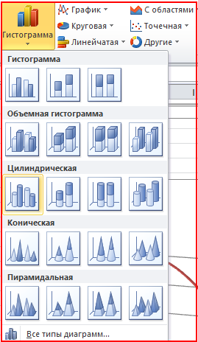
3. С помощью контекстного меню выбираем пункт «Выбрать данные», в котором задам элементы легенды и подписи горизонтальной оси, как значения из таблицы.

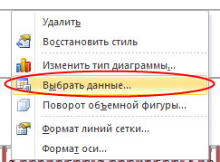

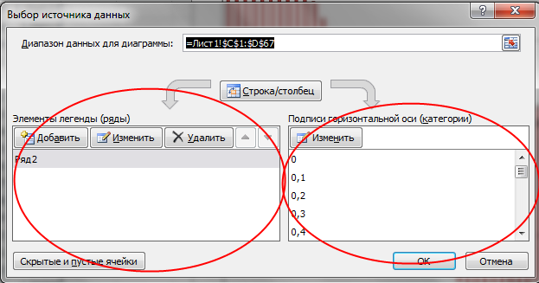

**Результаты**

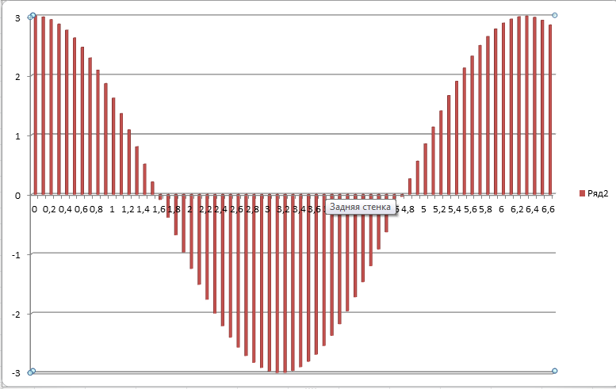

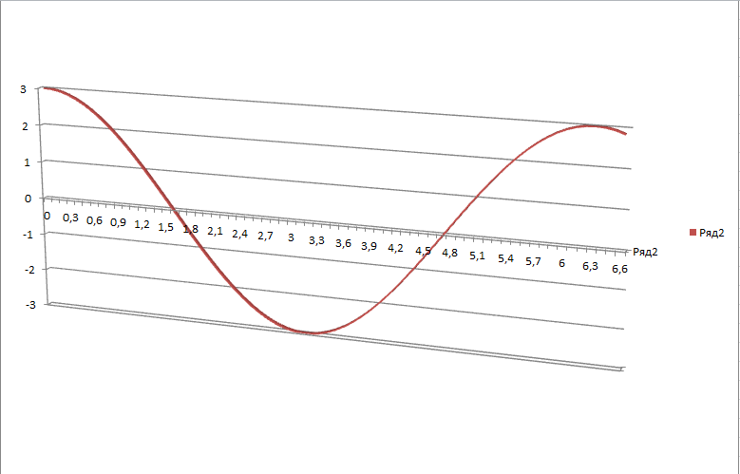

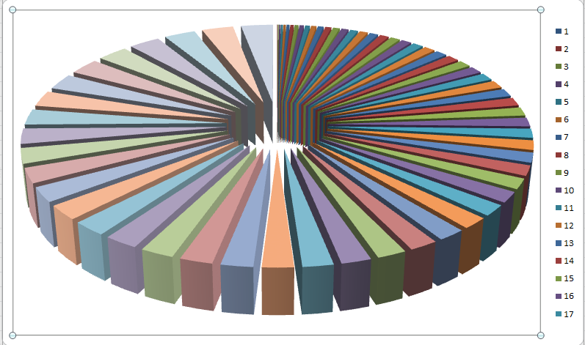  
**Вывод**

Во время выполнения работы мы научились строить разные виды диаграмм для заданной функции с помощью программы Excel пакета Microsoft .